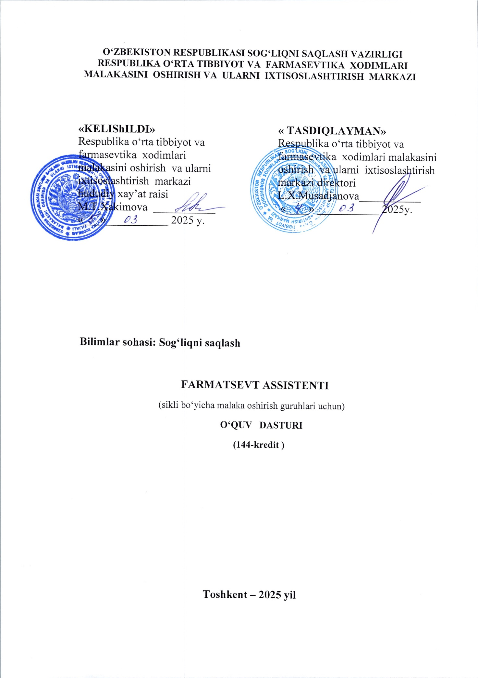

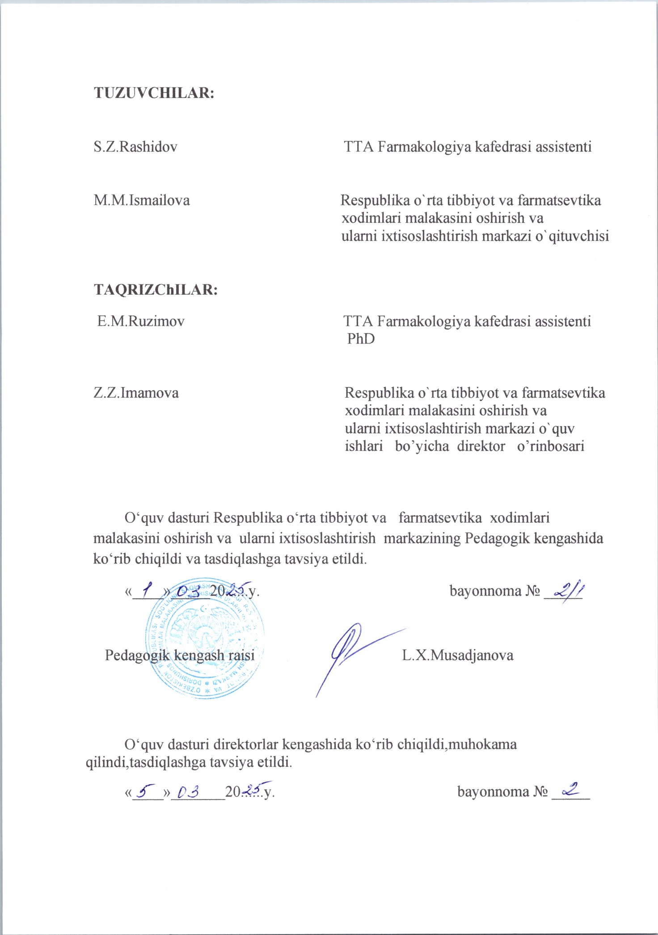

1. Kirish

О‘zbekiston Respublikasida о‘rta tibbiyot xodimlarini tayyorlash, malakasini oshirish, tibbiyot muassasalarida hamshiralik ishini xalqaro andozalarga mos tarzda tashkil etish borasida zamonaviy tizim yaratilgan. Mazkur о‘quv dasturi О‘zbekiston Respublikasi Prezidentining 2019 yil 6 maydagi “Tibbiyot va farmasevtika ta’limi va ilm-fani tizimini yanada rivojlantirish chora-tadbirlari tо‘g‘risida”gi PQ- 4310-son va 2020 yil 7 apreldagi “Tibbiy-sanitariya sohasida kadrlarni tayyorlash va uzluksiz kasbiy rivojlantirishning mutlaqo yangi tizimini joriy etish chora-tadbirlari tо‘g‘risida”gi PQ 4666-sonli qarorlari, О‘zbekiston Respublikasi Sog‘liqni saqlash vazirligining 2020 yil 15 iyundagi 160-sonli “Tibbiy-sanitariya va farmatsevtika kadrlarining uzluksiz malakasini oshirish tizimini tashkil etish bо‘yicha meyoriy hujjatlarni yanada takomillashtirish tо‘g‘risidagi” buyrug‘i, O‘zbekiston Respublikasi Soglikni saklash vazirligining 2024 yil 28 oktabr 333-sonli “O‘rta tibiyot va farmasevtika xodimlarining malakasini oshirish va qayta tayyorlashga qo‘yiladigan Davlat talablari” ijrosini ta’minlash maqsadida ishlab chiqilgan.
Dasturda о‘quv fanning mazmuni, uni о‘zlashtirish shakli va usullari mujassamlashtirilgan. Dastur mazmunida nazariy bilimlarni amaliy kо‘nikmalar orqali mustahkamlash va chuqur bilimlarni egallash alohida e’tiborga olingan.“Farmatsevt assistenti” о‘quv dasturi yо‘nalishining о‘quv rejasi asosida tayyorlangan bо‘lib, hamshiralarni 144 kredit malaka oshirishlari uchun mо‘ljallangan. Dasturda fanlar modullarga ajratilgan bо‘lib, kasbiy rivojlanish moduli ma’naviy va siyosiy dunyoqarashlarini kengaytirishga qaratilgan yangiliklar, shuningdek, sog‘liqni saqlash tizimidagi islohatlar, tibbiyot sohasining ilm – fani va amaliyotining rivojlanishi tendensiyalari va yutuqlari, yangi texnika va texnologiyalari tо‘g‘risida ma’lumotlar kiritilib, tibbiy ta’limda uzluksizligi va uzviyligini, fanlar va bо‘limlarni ketma-ketligini ta’minlangan holda tinglovchilarni mustaqil ishlashga va fikrlashga qaratilgan о‘quv materiallarini qamrab olgan.
1.1. Maqsad:
О‘qish natijasida “Farmatsevt assistenti” bо‘yicha о‘rta tibbiyot xodimlarining mavjud kompetensiyalarni takomillashtirish va kasbiy faoliyat uchun zarur yangi bilim va kо‘nikmalarni egallash va kasbiy darajasini oshirish. О‘quv dastur bо‘yicha dorixona muassasalari va turli mulkchilik shaklidagi dorixonalar, tayyor dori-darmonlar, parafarmatsevtik mahsulot va tibbiy buyumlarni, dorivor о‘simliklar va ulardan sharbatlar tayyorlaydigan dorilar bо‘limlarida, davolash profilatika muassasalari uchun dori tayyorlaydigan dorixonalarda buyurtmalarni tо‘plovchi, farmatsevt tovarshunos, dori vositalarini ishlab chiqarish korxonalarida tayyor dori vositalarni qadoqlash va markirovkalash bо‘yicha operator lavozimlarida faoliyat olib borayotgan о‘rta tibbiyot xodimlarini har tomonlama yetuk, kasbiy rivojlantirish moduli bо‘yicha yetarli bilim va kо‘nikmalarga ega bо‘lishlariga erishish, ular faoliyatini yanada takomillashtirish. Farmatsiya, farmakologiya fanining eksperimental farmakologiya, klinik farmakologiya, farmakognoziya, farmkimyo, dori tayyorlash texnologiyasi, lotin tili, anatomiya va fiziologiya asoslari va boshqa fanlar bilan bog‘liqligini о‘rganish.
1.2. Vazifalar:
- Umumiy malaka oshirish o‘quv jarayonini modulli tibbiy ta’lim tamoyili bo‘yicha, zamonaviy, innovatsion, isbotlangan tibbiyotga asoslangan xalqaro ilmiy-amaliy ma’lumotlarni davlat talablariga mos holda tuzilgan o‘quv dasturi bo‘yicha tizimli tashkillashtirish;
- sog‘liqni saqlash tizimidagi islohotlar va me’eriy hujjatlarni ish faoliyatida dorixona muassasalari ishini tashkil qilish,dorixonalarda retsept qabul qilish va va ular asosida dori vositalarni berish;
- dori vositalarining retseptsiz savdosini tashkil qilish;
- dorixona sharoitda dori vositalarni tayyorlash va sifatini nazorat qilishni tashkillashtirish;
- dorixonalarda dori vositalarini xisobga olish va xisobot inventarizatsiya o‘tkazish;
- dorixonada tayyorlangan dori vositalari sifatini yaxshilash usullarini o‘rganish;
- bemorlar hayotiga havf soluvchi holatlarda shoshilinch tez tibbiy yordam ko‘rsatish bo‘yicha nazariy bilim va amaliy ko‘nikmalarini mukammallashtirish
1.3. Ta’lim oluvchilar toifasi (kontingenti):
O’quv dastur bo‘yicha dorixona muassasalari va turli mulkchilik shaklidagi dorixonalar, tayyor dori-darmonlar, parafarmasevtik maxhsulot va tibbiy buyumlarni tayyorlaydigan dorilar bo‘limlarida, davolash profilatika muassasalari uchun dori tayyorlaydigan dorixonalarda buyurtmalarni to‘plovchi,farmasevt tovarshunos, dori vositalarini ishlab chiqarish korxonalarida tayyor dori vositalarni qadoqlash va markirovkalash bo‘yicha operator lavozimlarida malakaviy tavsifnomasi va lavozim yo‘riqnomalariga muvofiq, ya’ni mutaxassisligini tasdiqlovchi xujjati bo‘lgan farmasevtlar uchun mo‘ljallangan.
1.4. О‘quv dasturni о‘zlashtira olish uchun zarur bо‘lgan tinglovchi kompetensiyasi:
- Farmatsevtik faoliyat bilan bog‘liq Sog‘liqni saqlash tizimidagi islohotlar va amaldagi meyoriy hujjatlardan keng foydalanishni bilish;
- aholiga o‘z vaqtida dori vositalar bilan hizmat ko‘rsatishning zamonaviy va samarali usullarini qo‘llay olish;
- davolash profilaktika muassasalarining dorixonalari va u yerda dori vositalarni tayyorlash, ulardagi kunlik ish yuritish tartiblari, dorixonalarini dorilar va tibbiy vositalar bilan ta’minlanishi, dorilarningsifatini va yaroqlilik muddatini nazorat etish va tekshirish tadbirlarini o‘tkazish;
- dori-darmonlarning farmakologik hususiyatlarini, ko‘rsatma va mone’liklarini bilish;
- dori-darmonlarni to‘g‘ri saqlash, tarqatish va ta’minlash bo‘yicha bilim va ko‘nikmalarga ega bo‘lishi;
- retseptsiz beriladigan dori-darmonlar, tibbiy jihozlar ro‘yxatini bilish;
- mutaxassisligi bo‘yicha chuqur va yangilangan to‘liq nazariy va amaliy bilimlarga ega bo‘lgan, uzluksiz o‘z malakasini oshirishga tayyor bo‘lgan, o‘zgaruvchan sharoitlarga tez moslasha oladigan, etika va deontologiya asoslarni bilish va rioya qilish;
- davolash- profilaktika muassasalari dorixonalarida dori tayerlash va ulardagi kunlik ish yuritish tartiblarini bilishi;
- dorixonaning dori va tibbiy vositalar sifatiga e’tibor berib sifatsizlarini ajrata olishi;
- dori vositalar va tibbiy buyumlarni saqlashni qoida va talablarga binoan amalga oshirishi;
- dorixonalarda dori vositalarini hisobga olish;
- dorixonada tayyorlangan dori vositalari sifatini yaxshilash usullarini o‘rganish.
1.5. Dasturning dolzarbligi:
Farmasevt xodimlarini malakasini oshirish, aholiga hozirgi davr talablariga mos ravishda zamonaviy, malakali sifatli tibbiy xizmat ko‘rsatishni ta’minlaydi. Shuningdek tibbiyot huquqi bo‘yicha amaldagi qonunchiligi, hamda zamonaviy ilm-fan yutiqlariga muvofiqligi, tibbiyot fani va amaliyotidagi mavjud vaziyat o‘zgarishini hisobga olgan holda ishlab chiqilgan.
1.6. Dastur hajmi: 144 kredit (kuniga 6 soat, haftada 36 kredit).
1.7. О‘qish shakli:
• kunduzgi - о‘qish ishdan ajralgan holda
• on/offline, masofaviy -о‘qish ishdan ajralgan/ ajralmagan holda
1.8. Mashg‘ulotlarni о‘tish tartibi:Mashg‘ulotlar “Tibbiy-sanitariya va farmasevtika kadrlarining uzluksiz malakasini oshirish tizimini tashkil etish tо‘g‘risidagi” О‘zbekiston Respublikasi Sog‘liqni saqlash vazirliginig 2020 yil 15 iyundagi 160-sonli buyrug‘i va markazning ichki tartib-qoidalari asosida rejalashtiriladi va amalga oshiriladi.
Mashg‘ulotlar 9 ⁰⁰ da boshlanib, 13 ⁴⁰ da tamom bо‘ladi.Tushlik - 30 daqiqa.
1.9. Malaka oshirishdan sо‘ng: o‘quv kursni to‘liq o‘zlashtirgan va yakuniy attestatsiyani topshirgan tinglovchilarga “Farmasevt assistenti”bo‘yicha umumiy malaka oshirganligi haqida Davlat talablari namunasidagi sertifikat taqdim etiladi.
2. REJALASHTIRILAYOTGAN TA’LIM NATIJALARI
- 2.1. Rejalashtirilayotgan ta’lim (natijalari)dan so‘ng tinglovchi kompetensiyasi: hamkasblar, bemorlar bilan muloqotda tibbiy faoliyatning axloqiy va deontologik jihatlarini amalga oshirish;
- intizomiy, ma’muriy, fuqarolik javobgarlikni amalga oshirayotganda tibbiy xatolarga yo‘l qo‘yishning oldini olish bo‘yicha o‘z faoliyati natijalarini tahlil qilishga tayyorligi;
- bemorlar bilan ishlashda foydalaniladigan tibbiy va texnik jihozlar bilan ishlash, shaxsiy kompyuter texnologiyalari, turli manbalardan ma’lumot olish, global kompyuter tarmoqlarida ma’lumotlar bilan ishlash imkoniyati va istagini amalga oshirish;
- kasbiy muammolarni hal qilishda zamonaviy axborot texnologiyalarining imkoniyatlaridan foydalanish;
- tibbiy-ijtimoiy va hamkorlik faoliyatini olib borish,kelishmovchiliklarni hal etish, hamkasabalar, mijozlar bilan to‘g‘ri muloqot qilish;
- yangi dori-darmonlarning farmakologik hususiyatlarini, ko‘rsatma va moneliklari haqida ma’lumot berish;
- aholiga o‘z vaqtida dori vositalar bilan hizmat ko‘rsatishning zamonaviy va samarali usullarini amalda qo‘llash;
- dori-darmonlarni to‘g‘ri saqlash, tarqatish va ta’minlash bo‘yicha bilim va ko‘nikmalarni yangilanadi;
- dorixona iste’molchiga sifatli dori-darmonlar, tibbiyot jihozlari va bemorlarning parvarishi bo‘yicha gigienik maxsulotlar bilan ta’minlashishlarini amalga oshirish qobiliyatlari yangilanadi;
- iste’molchi talabini o‘rganish va shu asosida omborga talabnoma berish ko‘nikmalari yangilanadi;
- dori-darmonlarni tayyorlash jarayonida ishtirok etish ko‘nikmalari yangilanadi;
- o‘rnatilgan tartibda hujjatlarni yuritish;
- kasbiy faoliyatga oid jarayon bosqichlarini amalga oshirish maqsadida yuklatilgan vazifalarni samarali bajarish uchun ish joyini talab darajasida ta’minlanishiga erishish;
- kechiktirib bo‘lmaydigan xolatlarda shifokorgacha birinchi tibbiy yordam ko‘rsatish;
- muassasa va tashkilot rahbariyatiga kasbiy faoliyatni amalga oshirishda yuzaga kelgan muammo va masalalar haqida ma’lumot taqdim etish;
- o‘z kasbiy vazifalarni aniq va sifatli bajarish bo‘yicha ma’lumot olish, o‘rta tibbiy xodim ishini takomillashtirish borasida takliflar kiritish;
- aholining turli qatlamlari orasida sog‘lom turmush tarzini shakllantirish bo‘yicha ishlarni tashkil etish;
- kasbiy faoliyat doirasida o‘z vakolatlari, ma’suliyati va zimmasiga yuklatilgan vazifalarning qonuniyligini anglash.

3. DASTUR MAZMUNI
3.1. “Farmatsevt assistenti” kursi o‘quv rejasi.
№ | Modul va mavzular nomi | Kredit | Auditoriya mashg’ulotlari |  | Seminar | Attestatsiya
№ | Modul va mavzular nomi | Kredit | Nazariy mash  g’ulot | Amaliy mashg’ulot | Seminar | Attestatsiya
1.0 | Kasbiy rivojlantirish moduli | 32 | 16 | 16
1.1 | Modul.O‘zbekiston Respublikasining tibbiyot sohasidagi davlat siyosati. | 4 | 4 | -
1.2 | Modul. Tibbiyotda raqamli texnologiyalar | 6 | 2 | 4
1.3 | Modul. Infeksion nazorat. | 6 | 4 | 2
1.4 | Modul.Sterilizatsiyada zamonaviy usullar va texnika xavfsizligi | 6 | 2 | 4
1.5 | Modul. Sog’lom turmush tarzini shakllantirish mezonlari. Jismoniy faollik | 10 | 4 | 6
2.0 | Mutaxassislik fanlar | 104 | 44 | 60
2.1 | Modul: Farmatsevtika faoliyatida zamonaviy yondashuv. Farmatsevtik faoliyat turlari. | 12 | 6 | 6
2.2 | Modul:Farmasevtika menejmenti. Mahalliy ishlab chiqarilayotgan dori vositalari va ularga qo‘yilgan talablar. | 12 | 8 | 4
2.3. | Modul: Lotin tili terminologiyasini farmatsevtika sohasida qo‘llash. | 6 | 2 | 4
2.4 | Modul: Dori turlari texnologiyasi. Dorixonaga qo‘yilgan talablar.Dori vositalarining organizmga ta’siri. | 24 | 12 | 12
2.5 | Modul: Farmasevtik kimyo. Dori preparatlarining sifatini nazorat qilishning zamonaviy usullari. | 18 | 6 | 12
2.6. | Modul:Farmakognoziya. Fitopreparatlar. | 26 | 8 | 18
2.9 | Modul: Favqulodda vaziyatlar va hayot uchun xavfli holatlarda birinchi yordam ko‘rsatish. | 6 | 2 | 4
3.0 | Tanlov fanlar moduli | 4 | - |  | 4
4.0 | Attestatsiya | 4 |  |  |  | 4
 | Jami | 144 | 60 | 76 | 4 | 4

“Farmasevt assistenti” kursi o‘quv modullarining mazmuni
  - Modul: О‘zbekiston Respublikasining tibbiyot sohasidagi davlat siyosati.
O‘zbekiston Respublikasi Prezidenti Sh.M.Mirziyoevning Oliy Majlis Qonunchilik palatasining yaqin va istiqbolga mo‘ljallangan Harakatlar dasturi muhokamasiga bag‘ishlangan yig‘ilishidagi nutqida belgilab berilgan Sog‘liqni saqlash tizimidagi dasturlarni samarali va to‘liq amalga oshirishdagi asosiy vazifalar. Yangi O‘zbekiston tibbiyoti-yangicha yondashuvlar asosida transformatsiya qilinayotgan tizim. Yangi O‘zbekistonning Taraqqiyot strategiyasida tibbiyotga doir ustuvor yo‘nalishlarning mazmun-mohiyati.
O‘zbekiston Respublikasi Prezidentining “Ayollar orasida onkologik kasalliklarni nazorat qilishga doir davlat dasturi to‘g‘risi”dagi hamda “Tibbiy va sog‘lomlashtirish turizmini yanada rivojlantirish chora- tadbirlari to‘g‘risida”gi qarorlarining ahamiyati.Sog‘liqni saqlash tizimini raqamlashtirishdagi ustuvor vazifalar. “Aholi salomatligi-2030” milliy strategiyasining ustuvor yo‘nalishlari,vazifalari va asosiy indikatorlari.
O‘zbekiston Respublikasi Prezidenti Sh.M.Mirziyoevning 2020-yil 12-noyabrdagi “Sog‘liqni saqlash tizimini tashkil etishning yangi modeli va davlat tibbiy sug‘urtasi mexanizmlarini Sirdaryo viloyatida joriy etish chora-tadbirlari to‘g‘risida”gi 4890-sonli shuningdek 2024 yil 5-sentabrdagi “Davlat tibbiy sug‘urtasi mexanizmlarini joriy etishga oid chora-tadbirlar to‘g‘risida”gi 311-sonli Qarorlarining mazmun-mohiyati.
Davlat tibbiy sug‘urtasi-sifatli tibbiy xizmat kafolati.Davlat tibbiy sug‘urtasi mexanizmlarini joriy qilish bilan bog‘liq islohotlar. Davlat tibbiy sug‘urtasining huquqiy asoslari, mexanizmlari va joriy etish bosqichlari haqida. O‘zbekiston Respublikasi Konstitutsiyasida davlat tibbiy sug‘urtasiga oid norma haqida.
1.2.Modul. Tibbiyotda raqamli texnologiyalar

Tibbiyot sohasida raqamli texnologiyalaridan foydalanishdagi nazariy va amaliy bilimlarni egallash, Bemor ma'lumotlarini boshqarish, tibbiy statistik ma’lumotlarni to‘g‘ri tahlil qilish, tahlil qilingan natijalardan kelib chiqqan holda kasallikning oldini olish yoki davolash yo‘llarini aniqlash, axborot texnologiyalaridan foydalanish borasida asosiy amaliy ko‘nikmalarga ega bo‘lish.

Internet tarmog‘ida ishlash, axborot qidirish va ulardan foydalanish, tibbiyot axborot tizimlari xususiyatlari, ma’lumotlar bazasini tashkil etish, mobil tibbiyot ilovalari va axborot xavfsizligi asoslarini, AI asosida diagnostika, chatbotlar va virtual yordamchilardan foydalanishni bilishi kerak. “Tibbiyotda raqamli texnologiyalar” o‘quv modulini o‘zlashtirish jarayonida amalga oshiriladigan masalalar doirasida:

-tibbiyotda raqamli texnologiyalar tushunchalari va tasavvurlarining umumiyligi;
-axborot tushunchalari va turlari. Tibbiyot masalarini yechishda informatikaning o‘rni;
-hozirgi zamonda informatikaning o‘rni va roli, ma’lumotlarni saqlash, qayta ishlash va uzatish.
1.3. Modul. Infeksion nazorat.
Infeksion nazorat, maqsad va vazifalari. Shifoxona ichi infeksiyasi, kelib chiqish sabablari, profilaktikasi. Sanitariya epedimiologiya sohasida qo‘llaniladigan meyoriy hujjatlar. Davolash profilaktika muassasalarida shifoxona ichi infeksiyasini oldini olish chora tadbirlarini o’tkazishda o’rta tibbiy hodim vazifalari. Karantin va o‘ta havfli infeksiyalar haqida tushuncha. Karantin va o‘ta havfli infeksiyalar profilaktikasini amalga oshirish chora tadbirlari, himoyalanish tamoyillari. OIV/OITS haqida umumiy ma’lumot. OIV/OITS tarqalishini oldini olish choralari. Avariyali holatlar yuzaga kelganda tibbiy hodim taktikasi. Himoya kiyimlari va ulardan foydalanish tartibi.
1.4.Modul. Sterilizatsiyada zamonaviy usullar va texnika xavfsizligi.
Sterilizatsiya bo‘limidagi yuritiladigan meyoriy hujjatlar.Sterilizatsiyani olib borish xonalaridagi aseptika va antiseptika tadbirlari, ularning talab darajasida bajarilish tartib va qoidalari. Antiseptikaning mexanik, fizikaviy, kimyoviy, biologik turlari. Antiseptik moddalarning guruhlari. Markazlashtirilgan va markazlashtirilmagan sterilizatsiya bo‘limlari turlari. Zamonaviy sterilizatsiya apparatlari va texnika havfsizligi masalalari. Sterilizatsiyaning sifatini ta’minlovchi tadbirlar, uni tekshirish uchun zarur indikatorlar. Zararsizlantirish bo‘limlarida zamonaviy zararsizlantirish apparatlari, ular bilan ishlash. Zararsizlantirish usullari. Zararsizlantirish xonasi texnika xavfsizligi qoidalari. Dezinfeksiya vositalarini tayyorlashda xavfsizlik choralari va dezinfeksiya vositalari bilan zaharlanishda birinchi yordam ko‘rsatish. Avtoklavlarni turlari, tuzilishi, ishlash tartibi. Avtoklav ko‘rsatkichlarini ish jarayonida ahamiyati. Mehnatni muhofaza qilish ishlarini tashkil etish. Zamonaviy sterilizatsiya apparatlari va texnika havfsizligi masalalari. Sterilizatsiyaning sifatini ta’minlovchi tadbirlar, uni tekshirish uchun zarur indikatorlar.
1.5. Modul. Sog’lom turmush tarzini shakllantirish mezonlari. Jismoniy faollik
Sog‘lom turmush tarzini tashkil etish asoslari. Tibbiyot valeologiyasi. Sog‘lom turmush tarzini shakllantirishda maqsadli guruhlar bilan ishlash. Atrof muhit va ekologik omillarning salomatlikka ta’siri, to‘g‘ri ovqatlanish prinsiplari, kun tartibini to‘g‘ri tashkil etish, jismoniy faollik va chiniqishning salomatlikdagi ahamiyati, zararli odatlarning organizmga ta’siri, tibbiy ko‘riklarni tashkil etish va aholini jalb etish.
2.1.Modul: Farmasevtika faoliyatida zamonaviy yondashuv. Farmasevtik faoliyat turlari.
O‘zbekiston Respublikasida dorixona xizmati. O‘zbekiston Respublikasida dorixonalarni ochish tartibi. Litsenziya xaqida tushuncha.Farmatsevtik faoliyat turlariga litsenziya olish masalalari. Dorixonaning moddiy-texnika bazasi, xonalarining yangi zamonaviy anjomlar,yordamchi vositalar bilan jihozlanishi. Dorixonaning farmatsevt assistenti vazifalari, xuquqlari. Dorixonalarda turli xildagi dori vositalarni tayyorlash. Dorixonalarda turli xil dorilarning tegishli qoida va tartib asosida saqlanishi. Dorilarning sifati va muddatini nazorat эtish masalalari.Dorixona ombori haqida va u erda tovarlar harakatini tashkil qilish. Davolash-profilaktika muassasasi dorixonasi, uning vazifalari.Turli xildagi dorixonalar tomonidan olib boriladigan sanitariya tadbirlari.
2.2.Modul: Farmasevtika menejmenti. Mahalliy ishlab chiqarilayotgan dori vositalari va ularga qo‘yilgan talablar.
Farmatsiya menejmenti fani va uning vazifalari, mohiyati,uning boshqa ijtimoiy fanlar bilan integratsiyasi. Menejment ob’ekti va sub’ekti. Menejment turlari. Respublikada farmatsevtik bozorni shakllanishi va rivojlanishi. Respublikada farmatsevtik ishlab chiqarish soxasini rivojlanishi, ishlab chiqarilayotgan dori turlari, ularga qo‘yilgan talablar. Maxalliy ishlab chiqarilayotgan dori vositalari.
2.3.Modul: Lotin tili terminologiyasini farmatsevtika sohasida qo‘llash.
Lotin tili terminologiyasidan keng foydalanish. Dori vositalari, xamda retsept blankalari bilan ishlash. Lotincha-yunoncha termin-elementlarni umumiy ma’nosini bilish.So‘z birikmalarining ma’nosini tug‘ri taxlil kilish.Lotin tili fanini o‘zlashtirish asosida lotin tili harflarini yozilishi va o‘qilishini, a’zo nomlarini lotincha va yunoncha tarjimasi, farmatsevtik terminlar haqida tushuncha. Terminlarni fonetik va grammatik jihatdan tug‘ri o‘qish va yozish,ularni amaliyotda qo‘llash.
2.4. Modul: Dori turlari texnologiyasi. Dorixonaga qo‘yilgan talablar Dori vositalarni organizmga ta’siri.
Dori turlari texnologiyasi fanining predmeti, maqsadi va rivojlanish tarixi. Dori vositasi, dori moddasi, zaxarli va kuchli ta’sir эtuvchinarkotik va psixotrop dorilari ro‘yhati xaqida tushuncha. Dori shakllarini sinflarga bo‘linishi, ularni organizmga yuborish yo‘llari. Tayyorlangan dori turlarini qadoqlash va yorliqlash, yorliqlarning turlari.Dori turlari: suyuq dorilar, эritmalar, suspenziyalar, эmulsiyalar, yumshoq dori turlari. Linimentlar, surtma dorilar, pastalar. Kosmetologik kremlar. Steril dori turlari va aseptik sharoitda tayyorlanadigan dori shakllari. In’eksion dorilar va ularning organizmga ta’siri.
2.5. Modul: Farmatsevtik kimyo. Dori preparatlarining sifatini nazorat qilishning zamonaviy usullari.
Farmasevtik kimyo fani haqida umumiy tushuncha. Kimyo, biologiya, farmasiya fanlari bilan aloqasi. Davlat farmakopeyasi, farmasevtik kimyo fanining, farmasevt mutaxassislar tayyorlashdagi ahamiyati. Dori moddalarini tahlil kilish usullari: fizik, kimyoviy, biologik. miqdori va ekspress tahlil usullari, xromatografiya usullari. Organik birikmalar. Organik birikmalarning olinish manbalari va tabiiy, sun’iy usullari. Ularning tasnifi va nomenklaturasi. Saqlash sharoiti va barqarorligini ta’minlash choralari. Spirtlar va aldegidlar. Karbon kislotalar va ularning amidli xosilalari. Aminokislotalar. Antibiotiklar. Antibiotiklarning ta’rifi, olinishi, kimyoviy tasnifi, ishlatilishi. Aromatik birikmalar.Dori moddalarini tahlil qilish usullari. Taxlilidagi umumiyliklar va xususiy reaksiyalar,qo‘llanishi va saqlanishi.
2.6 .Modul: FarmakognoziY. Fitopreparatlar.
O‘zbekistonda farmakognoziya fanining rivojlanishi. Uning farmatsiya va tibbiyotdagi ahamiyati. Yangi dorivor o‘simliklarni izlab topish va ulardan yangi dorilarni ajratib olish bo‘yicha ilmiy tadqiqot ishlari. Respublikada dorivor o‘simliklar va ularning maxsulotlarini yig‘ishni tashkil etish. Yig‘ishning umumiy va o‘ziga xos qoida va tartibi. Dorivor o‘simlik mahsulotlarini o‘ziga xos quritish va buning ahamiyati.O‘simlik mahsulotlarini mezonlash, joylash va yorliqlashtirish. Dorivor o‘simlik maxsulotlarini saqlash qoidasi, muddati. Ularga tashqi muhitning ta’siri. O‘simlik mahsulotlarining zararkunandalari va ularga qarshi kurashish tadbirlari. Dorivor o‘simlik mahsulotlarini tahlil qilib tekshirish usullari. Fito choylarning tarkibi va ularni organizmga ta’siri.

2.7. Modul: Favqulodda vaziyatlar va hayot uchun xavfli holatlarda birinchi yordam ko‘rsatish.
Favqulodda vaziyatlar haqida asosiy tushuncha. Favqulodda vaziyatlar, ularning sabablari, turlali.Tibbiy saralash va triaj asoslari.Shoshilinch tibbiy yordam ko’rsatish bosqichlari va qoidalari. Ommaviy talofatlar holatida evakuatsiya va birinchi yordam ko‘rsatish tamoyillari. Qon ketishni to‘xtatish usullari.Yengil va og‘ir kuyishlarda tibbiy yordam ko‘rsatish. Elektr jarohatlari, ochiq va yopiq jarohatlar, sinishlar,uzoq muddat ezilishda shoshilinch tibbiy yordam ko‘rsatish. Hushdan ketish, kollaps, shok, koma haqida umumiy ma’lumot. Hushdan ketish, kollaps holatlarida bemorga yordam ko‘rsatish.Shok holatlarida yordam ko’rsatish algoritmi (gipovolemik, anafilaktik, travmatik). Komatoz holatda bemorni baholash va dastlabki yordam ko’rsatish. Terminal holat bosqichlari. Klinik va biologik o'lim belgilari. CPR – yurak-o‘pka reanimatsiyasining nazariy asoslari. Kattalar va bolalarda yurak massaji va sun’iy nafas berishni o’tkazish algoritmi.

4. DASTURNI AMALGA OSHIRISHNING TASHKILIY-PEDAGOGIK TA’MINOTI
4.1. О‘quv bazalari: Respublika о‘rta tibbiyot va farmatsevtika xodimlari malakasini oshirish va ularni ixtisoslashtirish markazi Shifokorlar kо‘chasi-2 , 14-uy. Davolash profilaktika muassasalari qoshidagi о‘quv bazalari.

Amaliyot bazasi: davolash profilaktika muassasalari qoshidagi о‘quv bazalari.
4.2. Mashg‘ulotlarni о‘tkazish uchun zarur jixozlar rо‘yxati:
Modul bо‘yicha dars olib borish uchun nazariy, amaliy va seminar darslar о‘tiladigan о‘quv auditoriyalari.
Multimediali jamlanma: slaydlar tо‘plami bо‘lgan rrt kо‘rinishli ma’ruzalar, SD diskda kо‘rgazma materiallar, ekran, videofilmlar.
Klinik amaliy kо‘nikmalarni mustahkamlash trening о‘kuv xonasi, mulyaj, fantom, nazorat savollarining elektron.Mavzular bо‘yicha turli jadvallar, tasviriy kо‘rgazma va qо‘llanmalar.

4.3. ADABIYOTLAR RО‘YXATI:
4.3.1. Qonunchilik va meyoriy-huquqiy hujjatlar:
1. О‘zbekiston Respublikasi Prezidentining 2019 yil 6 maydagi “Tibbiyot va farmatsevtika ta’limi va ilm-fani tizimini rivojlantirish chora-tadbirlari tо‘g‘risida”gi PQ- 4310-son qarori.
2. О‘zbekiston Respublikasi Prezidentining 2020 yil 7 apreldagi “Tibbiy-sanitariya sohasida kadrlarni tayyorlash va yanada uzluksiz kasbiy rivojlantirishning mutlaqo yangi tizimini joriy etish chora-tadbirlari tо‘g‘risida”gi PQ 4666-sonli qarori.
3. “ Yuqumli bо‘lmagan kasalliklarning profilaktikasini, sog‘lom turmush tarzini qо‘llab –quvvatlash va aholining jismoniy faolligi darajasini oshirish chora- tadbirlari tо‘g‘risida” gi Qarori PQ 40-63 18.12.2018 yil.
4. О‘zbekiston Respublikasi Prezidentining 2020 yil 11noyabr PF 4887-sonli “Aholining sog‘lom ovqatlanishi va jismoniy faolligini ta’minlash bо‘yicha qо‘shimcha chora-tadbirlar tо‘g‘risidagi” farmoni.
5. О‘zbekiston Respublikasi Sog‘liqni saqlash vazirligining 2020 yil
15 iyundagi 160-sonli “Tibbiy-sanitariya va farmatsevtika kadrlarining uzluksiz malakasini oshirish tizimini tashkil etish buyicha meyoriy xujjatlarni yanada takomillashtirish tо‘g‘risidagi” buyrug‘i.
6.О‘zbekiston Respublikasi Sog‘liqni saqlash vazirligining meyoriy hujjatlari.
4.3.2. Tavsiya etilgan adabiyotlar:
- Natsionalnaya programma po borbe protiv tabaka v Respublike Uzbekistan na 2008 – 2012 gg. Tashkent 2007 g.
- V.YE.AvakovO.V. ChurilovaA.M.Sharipov“Rukovodstvo po okazaniyu pervoy neotlojnoy dovrachebnoy pomoshi.” 2010g.
- Y.Allayorov Y.Tojiboyev “Favkulodda vaziyatlarda tez tibbiy yordam asoslari.”
- M.F.Ziyayeva Terapiya (ichki kasalliklar) Toshkent-2014 y; Y.L.Arslonov, T.A.Nazarov, A.A.Bobomurodov Ichki kasalliklar Toshkent-2014y
- A.G.Gadayev, Karimov M.SH, Axmedov X.S Ichki kasalliklar propedevtikasi. Toshkent-2014 yil.
- A.G.Gadayev Ichki kasalliklar Toshkent 2014 yil
- A.G.Gadayev, R.K.Solixodjayeva, X.SH.Raxmonov Hamshiralar faoliyatida profilaktika.Toshkent – 2013 yil
- SH.I.Karimov Sog‘lom ovqatlanish – salomatlik mezoni
Toshkent 2015 yil
- Razikov A. A.G.Gadayev M.Raximova Amaliy kardiografiya Toshkent 2016 yil
- V.G. Bubnov, N.V. Bubnova Osnovi meditsinskix znaniy. Moskva-2004
- A.G.Gadayev, M.X.Alimova, X.S.Axmedov, S.X.Nazarova, R.K.Salixodjayeva, L.X.Musadjanova “Umumiy amaliyot hamshiralari” uchun amaliy- ilmiy kо‘nikmalar tо‘plami Toshkent 2011
- M.B.Xodjayev, R.Z. Mamaniyozov Terapiya fanidan ma’ruzalar matni Samarqand 2012 yil
- Shukina T.Y. Revmatizm: Osnovi sovremennogo lecheniya: Simptomi, licheniye, profilaktika. – Izdatelstvo A.V.K. – Timoshka, 2002g.
- Chazov YE.I. Golitsin S.P. Rukovodstvo po narusheniyam ritma serdsa. M. 2008g.
- A.G.Gadayev, M. Ziyaeva, R. To`raqulov “Terapiya” o`quv qo`llanma Toshkent 2022 yil
16. Y.Umarova "Hamshiralik ishi" Toshkent-2015y.
17. Y.Allayorov, Y.Tojiboev "Favqulodda vaziyatlarda tez tibbiy yordam asoslari."2017y.
18. V. E. Avakov O. V. Churilova A. M. Sharipov
19. "Birinchi shoshilinch tibbiy yordam bo'yicha qo'llanma." 2010 yil.
20. D. M. Sabirov, A. Z. Gazizov "Birinchi tibbiy yordam" 2017 yil.
21. V. N. Turaqulov, F. A. Qurbonov, Q. R. Tongotarovа “Anesteziologiya va intensiv terapiya hamshiralik parvarishi.” O’quv –qullanma.2017 yil.
22. Amerika yurak assotsiatsiyasi (American Heart Association) birinchi yordam bo'yicha qo'llanma, jumladan “Yurakni qayta jonlantirish (CPR) bo'yicha tavsiyalar. 2020 yil.

4.3.3. Elektron ta’lim resurslari
www.edu.uz
www.minzdrav.uz
http://www.medpoisk.ru/
http://www.rusmedserv.com/
www.medi.ru
www.medlinks.ru
www.medscape.com
www.medland.ru
www.med-lib.ru
www.ksmed.ru/pat/gynecology
www.medsan.ru

5.YAKUNIY ATTESTATSIYA
5.1.Yakuniy attestatsiyaga qо‘yiladigan talablar,о‘tkazish shakli va baholash mezonlari.
Yakuniy attestatsiya О‘zbekiston Respublikasi Sog‘liqni saqlash Vazirligining 2020yil 15 iyundagi 160-sonli buyrug‘i 3-ilovasidagi «Tibbiy-sanitariya va farmatsevtika kadrlarini qayta tayyorlash va malakasini oshirish ta’lim muassasalarida tinglovchilarning kasbiy bilim va kо‘nikmalarini baholash tо‘g‘risidagi Nizom» ga asosan о‘tkaziladi.

